**EVALUACIÓN DEL OVA “CONCEPTO DE CÉLULA Y REPRODUCCIÓN CELULAR”**

**[1]**

**[2]**

**RESUMEN**

El artículo hace referencia a la aplicación y evaluación del objeto virtual de aprendizaje (OVA) para la enseñanza – aprendizaje de los conceptos de célula y reproducción celular con los estudiantes de grado octavo del Miguel Antonio Caro I.E.D., y estudiantes de grado noveno del Charry I.E.D. El diseño metodológico de enfoque cualitativo y descriptivo involucró el modelo instrumental para evaluar con diferentes instrumentos (entrevistas de ítems de escala) el OVA, en los aspectos de efectividad del aprendizaje, la satisfacción y la calidad del contenido del OVA, que determinan que sea una herramienta didáctica de calidad. Dentro de los resultados sobresalen tendencias favorables en cuanto a la innovación, estrategia de aprendizaje, navegabilidad y medios, así como interacción tecno-social y uso y apropiación. Pero los datos en los ítems evaluados con tendencia no satisfactoria indican que el OVA debe rediseñarse o restructurarse, especialmente, en los componentes de imágenes y videos, para que pueda adaptarse a las características y necesidades de esta población.

**Palabras Claves:** Efectividad del aprendizaje, OVA, Satisfacción, TIC

**ABSTRACT**

The article refers to the implementation and evaluation of virtual learning object (VLO) for teaching - learning the concepts of cell and cell reproduction with eighth grade students of Miguel Antonio Caro I.E.D., and ninth graders of Charry I.E.D. The methodological design of qualitative and descriptive approach involved the instrumental model to evaluate different instruments (interviews items scale) the VLO, in the aspects of learning effectiveness, satisfaction and quality of the content of VLO, which determine it a quality teaching tool. Among the results stand favorable trends in innovation, learning strategy, navigability and media, as well as techno-social interaction and use and ownership. But the data in the items evaluated unsatisfactory trend indicates that the VLO should be redesigned or restructure, especially in the components of images and videos, so you can adapt to the characteristics and needs of this population.

**Keywords:** Learning effectiveness, VLO, Satisfaction, ICT

**INTRODUCCION**

La enseñanza de las Ciencias, se ha visto influenciada en los últimos años por la inclusión de las Tecnologías de la Información y la Comunicación (TIC), por medio de su posicionamiento dentro y fuera del aula como respuesta a la necesidad que tienen los estudiantes en la actualidad con relación a una alfabetización científica y tecnológica para tener éxito en sus vidas (Linn y Slotta, Citado en Linn, 2002). El uso de las TIC, según Capuano, (2011) han sido reconocidas como recursos innovadores que le permiten a los docentes diseñar diferentes estrategias, de esta manera, “las TIC ofrecen una batería de oportunidades innovadoras para el seguimiento de los aprendizajes de cada estudiante y del desempeño de los docentes, las escuelas y los sistemas educativos” (UNESCO, 2013), siendo un gran reto pedagógico y didáctico.

Aportando a esta perspectiva, se presenta una propuesta para la evaluación de un Objeto Virtual de Aprendizaje para la enseñanza del concepto de célula y reproducción celular con estudiantes de ciclo IV de los colegios Miguel Antonio Caro I.E.D. y Justo Víctor Charry I.E.D., jornada tarde. La enseñanza de la genética, se ha convertido en una de las ramas de la didáctica de las ciencias experimentales con mayor impacto, debido a su importancia ética, social y cultural, abriendo paso a una línea de investigación separada de la Didáctica de la Biología, (Bugallo, 1995) en donde uno de los temas más relevantes son los encaminados a reconocer la dificultad e importancia del tema, así como las dificultades de introducir la genética en los currículos escolares en la secundaria.

En el área de Ciencias Naturales de los Colegios Miguel Antonio Caro I.E.D. y Charry I.E.D., estas temáticas se abordan dentro del micro-currículo obligatorio en el ciclo IV, así mismo se basa en los Estándares Básicos de Competencias en Ciencias Naturales (Ministerio de Educación Nacional, 2008, p. 138). En donde el estudiante en el campo del entorno vivo debe llegar a explicar la variabilidad en las poblaciones y la diversidad biológica como consecuencia de estrategias de reproducción, cambios genéticos y selección natural.

Pero vale la pena mencionar que la enseñanza y aprendizaje de los conceptos de célula y reproducción celular no es fácil, son diversas las dificultades como: el uso de terminología, la relación entre los conceptos, la resolución de problemas, el trabajo práctico, aprendizaje memorístico de los conceptos y la falta de una posición crítica, que impiden una adecuada comprensión. Además Aznar, Mercedes, Orcajo, y Teresa (2006), suman a las dificultades, el fracaso escolar y la presencia de actitudes negativas hacia las ciencias. Todo lo anterior se ve reflejado en los altos porcentajes de estudiantes que no aprueban la asignatura de Biología cuando se refiere a esta temática.

Para dar solución a la problemática enunciada, se llevó a cabo una prueba diagnóstica en la cual se evidenciaron las concepciones de los estudiantes frente a la temática y se lograron identificar algunas dificultades como: la no comprensión de conceptos básicos, y la falta de competencias en ciencias que les permitan a los estudiantes conocer y actuar con relación al contexto o el entorno. Seguido de la presente investigación, se pretende evaluar un OVA preliminar, en cuanto a su efectividad del aprendizaje, satisfacción y calidad del contenido, con el fin de identificar algunas características que contribuyan en el rediseño o restructuración del objeto virtual.

Al finalizar, los resultados de la presente investigación y junto con la evaluación diagnóstica, se pretenderá rediseñar el OVA, para que este se adapte a las características propias, las necesidades y los intereses de la población intervenida. El cual incluirá diferentes estrategias de enseñanza – aprendizaje y evaluación que favorezcan la apropiación de estos conceptos desde una propuesta didáctica contemporánea que facilitará la construcción de aprendizajes, dándole la oportunidad a los estudiantes acceder a la comunicación y al conocimiento, desde la autonomía.

**FUNDAMENTACIÓN TEÓRICA**

Los objetos virtuales de aprendizaje, como mediadores didácticos, son responsables del acceso a la realidad dentro de los conceptos de difícil comprensión, es relevante comprender que:

*“Un objeto de aprendizaje se entiende como una entidad digital, autocontenible y reutilizable, con un claro propósito educativo, constituido por al menos tres componentes internos editables: contenidos, actividades de aprendizaje y elementos de contextualización. A manera de complemento, los objetos de aprendizaje han de tener una estructura (externa) de información que facilite su identificación, almacenamiento y recuperación: los metadatos” (Chiappe, 2009 p. 263).*

Mientras que el Ministerio de Educación Nacional de Colombia (MEN) (citado en Callejas, Hernández, & Pinzón, 2011), lo define como:

*“(…) todo material estructurado de una forma significativa, asociado a un propósito educativo y que corresponda a un recurso de carácter digital que pueda ser distribuido y consultado a través de la Internet. …debe contar además con una ficha de registro o metadato, consistente en un listado de atributos que además de describir el uso posible del objeto, permiten la catalogación y el intercambio del mismo”.* (p. 178).

Sin olvidar que el Manual del Usuario del Instrumento para la evaluación de objetos de aprendizaje (LORI_ESP) (Otamendi, Belfer, Nesbit, Leacock, & Álvarez, 2003), define:

*“es un recurso de información o software interactivo utilizado en el aprendizaje online. Una simple imagen, una página de texto, una simulación interactiva o un curso completo son ejemplos de objetos de aprendizaje. Cuando se diseñan para ser reusables, los objetos de aprendizaje permiten ser reutilizados de forma que los costes totales de producción pueden reducirse”* (p. 2).

En cuanto a las partes de un OVA, según Smith (2004) específica que como mínimo, un objeto de aprendizaje digital consiste de contenidos y una interfaz. El contenido se hace de los activos, que son los materiales que constituyen el objeto de aprendizaje: imágenes, texto, pasajes, videos, etc. Y la interfaz es la parte del objeto de aprendizaje con los que interactúa el usuario, la cual incluye el diseño gráfico, la navegación de elementos, y otros controles que el usuario ve. Afanador (2014) y Smith (2004), resaltan la importancia de la elaboración de la ficha de metadatos ya que da la información sobre el propio objeto de aprendizaje permitiendo localizarlo en la red. Así mismo, en Colombia el Ministerio de Educación Nacional (Citado en Ramírez, 2009) corrobora lo mencionado anteriormente, formulando que los tres componentes básicos son los contenidos, las actividades de aprendizaje, elementos de contextualización y, adicional, los metadatos (facilitar su almacenamiento, identificación y recuperación en los repositorios de OVA).

A partir de los OVA se pueden generar diferentes tipos de aprendizaje, Poveda (2011) los clasifica en aprendizaje dirigido o secuencial, aprendizaje guiado por el propio alumno y aprendizaje adaptativo. El aprendizaje dirigido se caracteriza por la falta de interacción entre el OVA y usuario, y se presentan los contenidos de una manera predefinida. En cuanto al aprendizaje guiado por el mismo estudiante se caracteriza por la toma de decisiones del usuario seleccionando lo que desea visualizar y aprender, y según Reina (2009), por la participación directa del estudiante en los procesos de búsqueda, descubrimiento y asimilación de los contenidos a estudiar. Y en cuanto al aprendizaje adaptativo, se caracteriza por la selección de la secuencia de enseñanza a partir de la evolución que evidencie el estudiante.

**Calidad de los OVA**

Según Vidal, Segura, y Prieto (2008) la calidad de los objetos de aprendizaje se debe específicamente a su naturaleza ya que se trata de un producto informático y educacional al mismo tiempo. Desde el punto de vista Velásquez, Muñoz, Álvarez y Garza (2006), se da de acuerdo al cumplimiento de los requisitos de funcionalidad y desempeño del artefacto. Y la calidad educativa, de acuerdo a la evaluación de los metadatos, que son los que hacen que un OVA sea eficaz con respecto al proceso de aprendizaje sin dejar de lado el contexto en el cual se aplica; y en sí la calidad es medida por el cumplimiento de estándares definidos para el OVA y sobre todo por la obtención de aprendizaje significativo en el usuario.

Velázquez, Muñoz, Álvarez y Garza (2006), afirman que la calidad de los objetos de aprendizaje se centra esencialmente en la identificación de la diversidad y la variedad de formas en las que aprende el estudiante y a través del proceso personal de construcción de conocimientos, y que son medibles a través de la evaluación del OVA y de lo que propone el estudiante. Lo cual implica, que se deben conocer las características propias de los alumnos, así como sus estilos cognitivos y necesidades educativas que permitan adaptar esos entornos para la adquisición del conocimiento, el diseño y rediseño de los OVA. Así mismo, existen diferentes tipos de evaluación de calidad de los OVA, según Mauri, Onrubia, Coll y Colomina (2005) los cuales se pueden dar por expertos, docentes o los usuarios, es decir los estudiantes.

**Usabilidad**

Otamendi, Belfer, Nesbit, Leacock, y Álvarez (2003) en su instrumento de evaluación de objetos de aprendizaje LORI, describen la usabilidad con índices como la facilidad de navegación, el manejo de la interfaz de manera predictiva y ágil para el usuario, y la calidad de los recursos de ayuda de la interfaz. Y por su parte Fernández, Domínguez y Armas (2011), agregan a lo anterior que existan enlaces a otras fuentes de información que funcionen correctamente. Por su parte Afanador (2012), en su instrumento de usabilidad de los objetos de aprendizaje, toma en cuenta el mecanismo del software, la secuenciación de las actividades, la facilidad de navegación entre las ventanas, sin dejar de lado la importancia de que el OVA debe responder a las necesidades e intenciones pedagógicas propuestas, así mismo la relaciona con la inclusión de éstos en las aulas en específico en el área de ciencias naturales.

**Satisfacción del aprendizaje**

Según Díaz, Alarcón, Callejas (2013) la usabilidad se puede definir como:

*“una cualidad abstracta difícil de cuantificar de manera directa… en la cual se deben unificar criterios y establecer que la usabilidad no solo corresponde a la fácil interacción que tiene el usuario, sino también al grado de satisfacción que se obtiene de los resultados que espera de la aplicación en uso” (p.34)*

Los OVA aportan para que se produzca un aprendizaje, según Ossandón y Castillo (2006), en sí mismo, cada usuario tiene la oportunidad de mejorar su propio rendimiento aumentando su nivel de satisfacción, pero este es de carácter subjetivo ya que es la percepción del usuario frente al OVA (Grau, 2000).

**Calidad de la información**

Según Velásquez, Muñoz, Álvarez y Garza (2006) la calidad del contenido de un OVA solo se puede determinar en un contexto determinado bajo la mirada del usuario. Dentro de este contexto el usuario aportará por medio de la evaluación sus necesidades, identificando el estilo de aprendizaje, lo cual, es básico para el rediseño del OVA ya que permite incluir la información de acuerdo al gusto y necesidades de la población a la cual va dirigido. Así mismo, Velázquez, Muñoz, Álvarez, & Arévalo (2005) afirman que el desarrollo de los OVA con calidad de contenido puede impactar positivamente en el proceso de enseñanza-aprendizaje en los estudiantes y ayudar a consolidar el uso de estos en las aulas.

Por su parte Otamendi, Belfer, Nesbit, Leacock, y Álvarez (2003) en el instrumento de evaluación de objetos de aprendizaje LORI, delimitan las características para que los contenidos sean de calidad en cuanto a la veracidad, la exactitud, la presentación equilibrada de ideas y el nivel adecuado de detalle. Y en el instrumento COdA de Fernández, Domínguez y Armas (2011) se especifica además que el contenido debe ser acorde al público al que va dirigido, sin dejar de lado la coherencia entre el contenido con los objetivos de aprendizaje y las actividades y destrezas a desarrollar, que el contenido sea actual y se realicen citas de la información contenida en él.

**DISEÑO METODOLÓGICO**

Este diseño con enfoque cualitativo y descriptivo pretende comprender la perspectiva de los estudiantes y profundizar en sus experiencias, perspectivas, opiniones y significados (Hernández & Fernández 2007), luego de la intervención del OVA como estrategia didáctica para favorecer los procesos de aprendizaje tanto en el aula y como extraescolarmente. Por lo tanto se recurre al modelo Instrumental que permite la aplicación de diferentes instrumentos con diferentes criterios de valoración para determinar la efectividad del aprendizaje, satisfacción y calidad del contenido del OVA y así considerarlo como herramienta didáctica.

**Participantes**

La estrategia didáctica del OVA fue desarrollada con estudiantes del ciclo IV jornada tarde, de los colegios Miguel Antonio Caro I.E.D., del barrio Quirigua (grado octavo) y Charry I.E.D., del Barrio Garcés Navas (grado noveno), con edades entre los 13 y 16 años. En total se contó con una población de 28 estudiantes de grado octavo del Colegio Miguel Antonio Caro I.E.D. y 28 estudiantes de grado noveno del Colegio Justo Víctor Charry.

**Construcción y aplicación de los instrumentos**

Los tres instrumentos responden a entrevista de ítems con escala. En el instrumento de efectividad del aprendizaje se adoptó y adaptó el instrumento evaluativo de usabilidad de Afanador (2012) con un coeficiente de Cronbach del 0,93, para el segundo instrumento (satisfacción del aprendizaje a través de un OVA) se tuvo en cuenta aplicaciones preliminares en niños de tercero de primaria (fiabilidad interna de 0,633) el cual fue adaptado para este proceso de investigación exploratorio. Mientras que el tercer instrumento, calidad de información, se construyó como resultado de complementar los dos anteriores y responder a la concepción de usabilidad.

**Instrumentos de entrevista de ítems con escala para la evaluación del OVA**

|  |  |  |
| --- | --- | --- |
| Categoría | Subcategoría | Indicadores o ítems |
| Mecanismos de soporte | Navegación | Los mecanismos del objeto virtual de aprendizaje tienen consistencia de uso. |
| El objeto virtual de aprendizaje presenta una adecuada secuencia de actividades. |
| El objeto virtual de aprendizaje presenta navegación no lineal (entre ventanas) sin necesidad de salir. |
| Conectividad | El funcionamiento del objeto virtual de aprendizaje es el adecuado (corre bien), no hay desconfiguración. |
| La utilización del objeto virtual de aprendizaje responde a las necesidades e intenciones de su aprendizaje. |
| La instrucción de utilidad o uso o navegación del objeto virtual de aprendizaje es clara o intuitiva. |
| Flexibilidad | Información | La información presentada es clara, concreta y comprensible para que realice las actividades. |
| Las actividades programas del objeto virtual de aprendizaje permite interactuar con otra clase de información (libros, revistas, web). |
| Estrategia de aprendizaje | El objeto virtual de aprendizaje se adapta a su edad y el grado. |
| El objeto virtual de aprendizaje ofrece ejercicios diferentes y graduados al ritmo de su aprendizaje. |
| La información presentada le permite corregir errores sobre los conceptos o las mismas actividades. |
| El objeto virtual de aprendizaje contribuye a mejorar el aprendizaje autónomo. |
| Comunicación | Medios | La información del objeto virtual de aprendizaje es precisa, clara e innovadora para el aprendizaje. |
| Los medios de comunicación utilizados en el objeto virtual de aprendizaje son los adecuados y agradables para el aprendizaje. |
| Interacción | El objeto virtual de aprendizaje promueve la comunicación entre los estudiantes y el docente. |
| La interacción con el objeto virtual de aprendizaje le permite interactuar con sus compañeros. |
| El objeto virtual de aprendizaje le ofrece un buen ambiente de aprendizaje agradable y motivador. |
| Proceso de aprendizaje | Desarrollo social | El docente facilita el aprendizaje con la ayuda del objeto virtual de aprendizaje. |
| Las actividades programadas le permiten adquirir valores como la participación y la responsabilidad. |
| Regulación | El objeto virtual de aprendizaje promociona la autoevaluación de los conocimientos que deben ser adquiridos. |
| El objeto virtual de aprendizaje permite procesos de auto-regulación. |
| La interacción con el objeto virtual de aprendizaje genera cambios favorables en conceptos, habilidades y actitudes. |
| Desarrollo Cognitivo | El objeto virtual de aprendizaje incluye ideas que usted conoce sobre célula, cromosomas y ciclo celular asexual. |
| El objeto virtual de aprendizaje proporcionado los conocimientos necesarios sobre célula, cromosomas y ciclo celular asexual. |
| El objeto virtual de aprendizaje facilita los procesos de comprensión de los conceptos o significados de célula, cromosomas y ciclo celular asexual. |
| El objeto virtual de aprendizaje permite memorizar información. |
| Implementación e innovación | Uso y apropiación | La utilización del objeto virtual de aprendizaje mejora la actitud hacia el uso de TIC para el aprendizaje de las ciencias. |
| La inclusión del objeto virtual de aprendizaje mejora sus habilidades para la comprensión del tema. |
| Es importante el uso del objeto virtual de aprendizaje para desarrollar la clase. |
| Simulación | La implantación con el objeto virtual permite extraer y emitir conclusiones |
| Al realizar las actividades existe interacción activa entre estudiante y Objeto virtual para aprender sobre célula, cromosomas y ciclo celular asexual. |
| La interacción con el OVA le permite desarrollar sus habilidades de pensamiento para solucionar problemas y preguntas de los temas. |

Tabla 1. Instrumento uno, tendencia Efectividad del aprendizaje en el OVA.

|  |  |  |
| --- | --- | --- |
| Categoría | Subcategoría | Indicadores o ítems |
| Aspecto socio – afectivo | Interacción tecno – social | ¿Qué tanto te gustó los temas de célula, núcleo, mitosis y reproducción con el objeto virtual de aprendizaje? |
| ¿Qué tanto te gustó que el profesor te enseñara los temas de célula, núcleo, mitosis y reproducción con el objeto virtual? |
| ¿Qué tanto te gustó hacer las actividades con el computador? |
| Recursos  Comunicativos | ¿Qué tanto te gustó te gusto lo que viste en la pantalla del computador? |
| ¿Qué tanto te gustó la primera imagen o portada? |
| ¿Qué tanto te gustó el agente (señor ADN) que aparece en las actividades? |
| Intencionalidad en el aprendizaje | ¿Qué tanto te gusto el video sobre teoría celular que sale en el OVA? |
| ¿Qué tanto te gusto el video sobre ADN que sale en el OVA? |
| ¿Qué tanto te gustaron las imágenes de célula que salen en el OVA? |
| ¿Qué tanto te gustaron las imágenes de cromosomas que salen en el OVA? |
| ¿Qué tanto te gustaron las imágenes de ciclo celular que salen en el OVA? |
| Autonomía en el aprendizaje | Aprendizaje desde la interacción | ¿Qué tanto aprendiste de los temas (célula, núcleo, mitosis y reproducción asexual) con el objeto virtual? |
| ¿Qué tanto aprendiste cuando el profesor utilizó el objeto virtual de aprendizaje? |
| ¿Qué tanto aprendiste de los videos de los temas, teoría celular y ADN, que salen en el OVA? |
| Aprendizaje desde la evaluación | ¿Qué tanto te gustaron las autoevaluaciones de las secciones, célula y núcleo, del objeto virtual de aprendizaje? |
| ¿Qué tanto aprendiste en la autoevaluación a partir de la imagen mitosis (sección tres, reproducción asexual), del objeto virtual? |
| ¿Qué tanto aprendiste en las autoevaluaciones de las secciones, célula y núcleo, del objeto virtual de aprendizaje? |
| Motivación orientada a la actividad | Uso y apropiación del OVA | En las clases de ciencias naturales (Biología) se debe utilizar objetos virtuales de aprendizaje. |
| Los temas (célula, núcleo, mitosis y reproducción asexual) son interesantes cuando se utiliza el objeto virtual de aprendizaje. |
| El profesor debe traer esa clase de programas a la clase de ciencias naturales (Biología). |
| Orientación al logro o al éxito | Es más fácil aprender ciencias naturales (Biología) con el objeto virtual de aprendizaje. |
| Me da felicidad realizar las actividades de las secciones (célula, núcleo, mitosis y reproducción asexual) en el objeto virtual de aprendizaje. |
| Me siento importante cuando utilizo el objeto virtual de aprendizaje para aprender ciencias naturales (Biología). |
| Aprendí los temas (célula, núcleo, mitosis y reproducción asexual) con el objeto virtual de aprendizaje. |

Tabla 2. Instrumento dos, tendencia Satisfacción con el OVA.

|  |  |  |
| --- | --- | --- |
| Categoría | Subcategoría | Indicadores o ítems |
| Inicio | Portada | La calidad de la información de la portada del objeto virtual de aprendizaje, es |
| Sección célula o sección uno | Información digital | La calidad de la información de las diapositivas 3 y 4 del objeto virtual de aprendizaje, con respecto a la información encontrada por usted en internet, es |
| La calidad de la información de las diapositivas 7 y 8 del objeto virtual de aprendizaje, con respecto a la información encontrada por usted en internet, es |
| Información no digital | La calidad de la información de las diapositivas 3 y 4 del objeto virtual de aprendizaje, con respecto a la información del cuaderno y actividades realizadas, es |
| La calidad de la información de las diapositivas 7 y 8 del objeto virtual de aprendizaje, con respecto a la información del cuaderno y actividades realizadas, es |
| Dificultad en las actividades | La dificultad para realizar las actividades de armar parejas (diapositivas 5, 9, 15) del objeto virtual de aprendizaje, es |
| La dificultad para realizar la autoevaluación de la primera sección, célula (diapositivas 6) del objeto virtual de aprendizaje, es |
| La dificultad para realizar las actividades de la primera sección o sección célula (diapositivas 1 a 9) del objeto virtual de aprendizaje, es |
| Sección núcleo o sección dos | Información digital | La calidad de la información de la diapositiva 10 del objeto virtual de aprendizaje, con respecto a la información encontrada por usted en internet, es |
| La calidad de la información de las diapositivas 11 y 12 del objeto virtual de aprendizaje, con respecto a la información encontrada por usted en internet, es |
| La calidad de la información de la diapositiva 13 del objeto virtual de aprendizaje, con respecto a la información encontrada por usted en internet, es |
| La calidad de la información de la diapositiva 14 del objeto virtual de aprendizaje, con respecto a la información encontrada por usted en internet, es |
| Información no digital | La calidad de la información de la diapositiva 10 del objeto virtual de aprendizaje, con respecto a la información del cuaderno y actividades realizadas, es |
| La calidad de la información de las diapositivas 11 y 12 del objeto virtual de aprendizaje, con respecto a la información del cuaderno y actividades realizadas, es |
| La calidad de la información de la diapositiva 13 del objeto virtual de aprendizaje, con respecto a la información del cuaderno y actividades realizadas, es |
| La calidad de la información de la diapositiva 14 del objeto virtual de aprendizaje, con respecto a la información del cuaderno y actividades realizadas, es |
| Dificultad en las actividades | La dificultad para realizar las actividades de armar parejas (diapositivas 5, 9, 15) del objeto virtual de aprendizaje, es |
| La dificultad para realizar la autoevaluación de la segunda sección, núcleo (diapositivas 17) del objeto virtual de aprendizaje, es |
| La dificultad para realizar las actividades de la segunda sección o sección núcleo (diapositivas 10 a 15) del objeto virtual de aprendizaje, es |
| Sección mitosis-reproducción o sección dos | Información digital | La calidad de la información de la diapositiva 16 del objeto virtual de aprendizaje, con respecto a la información encontrada por usted en internet, es |
| La calidad de la información de las diapositivas 18 y 19 del objeto virtual de aprendizaje, con respecto a la información encontrada por usted en internet, es |
| Información no digital | La calidad de la información de la diapositiva 16 del objeto virtual de aprendizaje, con respecto a la información del cuaderno y actividades realizadas, es |
| Dificultad en las actividades | La dificultad para realizar las actividades de la tercera sección o sección mitosis – reproducción asexual (diapositivas 16 a 21) del objeto virtual de aprendizaje, es |

Tabla 3. Instrumento de tendencia Calidad de la información en el OVA.

Para la validación de los instrumentos, Nunnally (1967) estableció que el mínimo valor de fiabilidad de los instrumentos en fase de diagnóstico, es 0,6, mientras que Huh, Delorme, y Reid, (2006) y Nunnally y Bernstein, (1994), en procesos de investigación explorativos debe ser igual o mayores 0,7. Bajo estos criterios, los coeficientes de Cronbach de los tres instrumentos son satisfactorios (Ver tabla 4).

|  |  |  |  |
| --- | --- | --- | --- |
| **Grados** | **Instrumento de efectividad del aprendizaje** | **Instrumento de satisfacción** | **Instrumento de calidad de información** |
| **Octavo** | 0,845 | 0,873 | 0,784 |
| **Noveno** | 0,894 | 0,943 | 0,799 |

Tabla 4. Coeficiente de Cronbach de los instrumentos de medida cualitativa.

**Criterios Valorativos**

Para facilitar la sistematización de los datos de tendencia se adaptó los criterios valorativos establecidos de Afanador (2012), que se basan en la escala Likert. A continuación se presentan los criterios para los obtener los datos de los instrumentos:

a. Indicadores o ítems que requieren intervención son todos aquellos que su valoración sea igual o menor a 3,4, según el promedio de la tendencia.

b. La tendencia de los indicadores o ítems de evaluación del software, depende de la relación de frecuencia, por lo tanto se establece que:

La sumatoria de las valoraciones totalmente en desacuerdo (TD) o muy poco (MP) o muy bajo (MB) y desacuerdo (D) o poco (P) o bajo (B), mayor o igual a 7, es una tendencia desfavorable.

La sumatoria de totalmente en desacuerdo (TD) o muy poco (MP) o muy bajo (MB), desacuerdo (D) o poco (P) o bajo (B) e indeciso (I), o más – menos (M-N) o media (M), mayor o igual a 12 es una tendencia desfavorable.

c. Mientras que los criterios de valoración para las subcategorías dependieron de la tendencia de sus ítems, son los siguientes:

Cuando una subcategoría tiene un ítem de dos o los dos con tendencia desfavorable la subcategoría tendió a negativa.

Cuando una subcategoría tiene dos ítems de tres o tres ítems con tendencia desfavorable la subcategoría tendió a negativa.

Cuando una subcategoría tiene dos ítems de tres o tres ítems con tendencia desfavorable la subcategoría tendió a negativa.

Cuando una subcategoría tiene dos ítems o tres ítems de cuatro o todos los ítems con tendencia desfavorable la subcategoría tendió a negativa.

Cuando una subcategoría tiene dos ítems o tres ítems de cuatro o todos los ítems con tendencia desfavorable la subcategoría tendió a negativa.

Cuando una subcategoría tiene dos ítems o tres ítems o cuatro ítems de cinco o todos los ítems con tendencia desfavorable la subcategoría tendió a negativa.

d. Mientras que los criterios de valoración para las categorías dependieron de la tendencia de las subcategorías ítems, son los siguientes:

Cuando una categoría tiene una o dos subcategoría de dos, con tendencia negativa, la categoría tiende a desfavorable o no cumple con los requerimientos.

Cuando una categoría tiene una o dos subcategoría de tres, con tendencia negativa, la categoría tiende a desfavorable o no cumple con los requerimientos.

**RESULTADOS**

Descripción de resultados de la efectividad del aprendizaje en los grados octavo y noveno luego de la intervención con el OVA (ver gráficas 1 y 2).

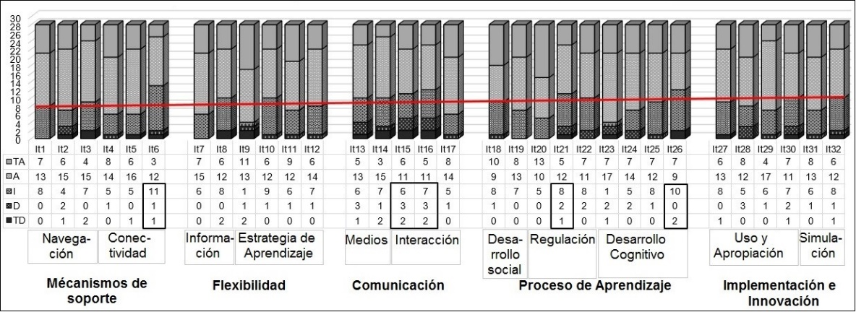

Gráfica 1. Tendencia efectividad del aprendizaje del grado octavo en el OVA.

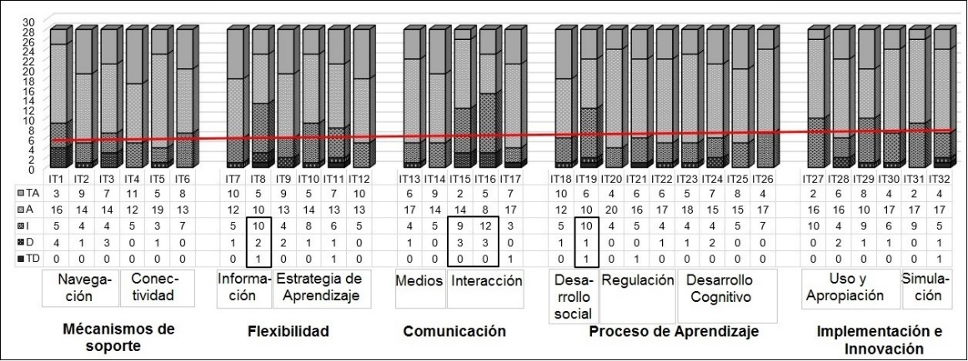

Gráfica 2. Tendencia efectividad del aprendizaje del grado noveno en el OVA.

Al comparar las gráficas 1 y 2 sobre la tendencia de la efectividad del aprendizaje, en los dos grados (octavo y noveno) sobresalen las tendencias muy favorables o muy positivas en la categoría implementación e innovación (en ambas subcategorías), además en las subcategorías navegación (categoría mecanismos de soporte), estrategia de aprendizaje (categoría flexibilidad), medios (categoría comunicación). Es relevante destacar las tendencias desfavorables en la efectividad del aprendizaje como proceso de evaluación del uso y apropiación del OVA, por lo tanto, el grado octavo presentó tendencia negativa en el IT6 (la instrucción de utilidad o uso del objetivo virtual es clara o intuitiva) pero no afecta considerablemente la subcategoría conectividad, en el caso de grado noveno fue de tendencia favorable.

En cambio en la tendencia de la subcategoría Medios, los grados octavo y noveno, tuvieron los mismo ítems, IT15 (el objeto virtual de aprendizaje promueve la comunicación entre los estudiantes y el docente) e IT16 (la interacción con el objeto virtual de aprendizaje le permite interactuar con sus compañeros) con tendencias desfavorables o negativas, siendo contradictorios con el siguiente ítem de la subcategoría, sin embargo tiende la subcategoría a negativa alterando el comportamiento de la categoría comunicación.

En la categoría proceso de aprendizaje los grados octavo y noveno presentan diferencias en sus tendencias en sus subcategorías por ítems negativos o desfavorables. En el caso de la subcategoría desarrollo social la tendencia en grado octavo fue positiva, en cambio no favorable para grado noveno gracias a que el indicador IT19 (las actividades programadas le permiten adquirir valores como la participación, el respeto y la responsabilidad) tendió a negativo. De la misma forma ocurre con la subcategoría regulación, la tendencia positiva fue para grado noveno y no favorable para grado octavo debido a su IT21 (el objeto virtual de aprendizaje le permite un aprendizaje autónomo). Y la subcategoría desarrollo cognitivo presentó el mismo comportamiento, tendencia positiva para noveno y no favorable para octavo, gracias al IT26 (el objeto virtual de aprendizaje le ha permitido memorizar información).

Además se identificaron 10 estudiantes de grado octavo con tendencias desfavorables, en la mayoría de las categorías (tres a cinco), de los cuales 7 estudiantes coinciden con tendencias negativas en las categorías comunicación (subcategorías medios e interacción), proceso de aprendizaje (en las tres subcategorías) e implementación – innovación (en especial la subcategoría simulación). Mientras que los 5 estudiantes de grado noveno que coinciden con tendencias desfavorables en las categorías (tres a cinco) fueron 4, siendo las categorías negativas mecanismos de soporte (subcategoría navegación), comunicación (subcategoría interacción), proceso de aprendizaje (desarrollo cognitivo) e implementación – innovación (subcategoría uso y apropiación). Estos datos, tanto de tendencia general de los indicadores como la de cada estudiante, establecieron en términos generales que la efectividad del aprendizaje a través del OVA fue positiva (desde el grado de usabilidad). Pero debe analizarse las categorías comunicación y desarrollo del aprendizaje y la subcategoría información para su rediseño y adaptabilidad.

Descripción de los resultados de satisfacción en los grados octavo y noveno después de la incursión del objeto virtual de aprendizaje (ver gráficas 3 y 4).

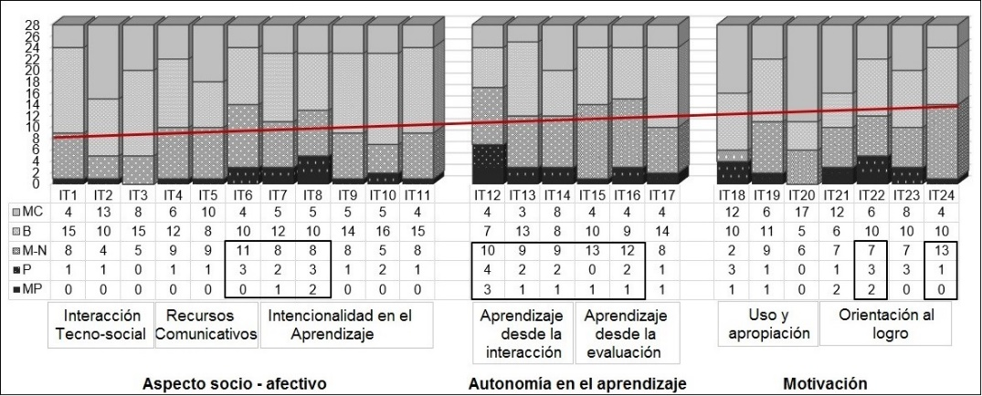

Gráfica 3. Tendencia satisfacción del grado octavo en el OVA.

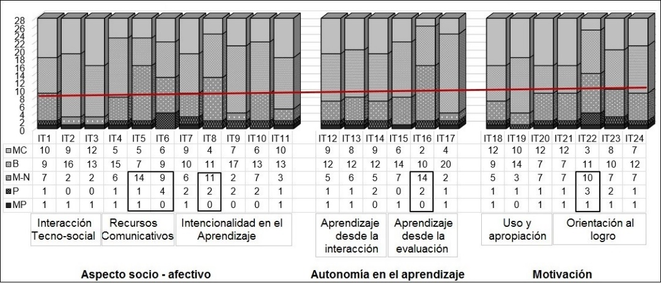

Gráfica 4. Tendencia satisfacción del grado noveno en el OVA.

De acuerdo con la comparación entre las gráficas 3 y 4, Satisfacción en el OVA, se identificó que las subcategorías interacción tecno-social (categoría aspecto socio-afectivo) y uso y apropiación (categoría motivación) presentaron tendencias favorables para ambos grados. En las otras subcategorías se identificó que los ítems negativos alteran el comportamiento de tendencia, en el caso de la subcategoría recursos el IT5 (qué tanto le gusto la primera o portada) para grado noveno e IT6 (qué tanto te gusto el señor agente que aparece en las actividades) para los grados noveno y octavo. Por lo tanto, los recursos comunicativos específicos requieren ser rediseñados o modificados. En la subcategoría intencionalidad en el aprendizaje, se identificó que los ítems IT7 (qué tanto te gusto el video que sale sobre la teoría celular) en grado octavo e IT8 (qué tanto te gusto el video que sale sobre ADN) en grados octavo y noveno tendieron a desfavorables (indicadores de tendencia de multimedia).

En la categoría autonomía en el aprendizaje, se identificó que su tendencia fue diferente en los dos grados. Para el grado noveno la tendencia en la subcategoría Aprendizaje desde la interacción, fue positiva o favorable, mientras que en octavo la baja tendencia de esta subcategoría se debió a sus tres indicadores negativos (IT12 qué tanto aprendiste del tema con el OVA, IT13 qué tanto aprendiste cuando el profesor utilizó el OVA, e IT14 qué tanto aprendiste de los videos). En el caso de la subcategoría aprendizaje desde la evaluación el ítem IT15 (¿qué tanto te gustaron las autoevaluaciones…?) e ítem IT16 (¿Qué tanto aprendiste en la autoevaluación a partir de la imagen mitosis…?) presentaron tendencia negativa perjudicando la tendencia de esta la subcategoría en el grado octavo, mientras que en el grado noveno la tendencia fue positiva o favorable aún con el IT 16 negativo. Pero nos indica que debe ser rediseñada la autoevaluación de la sección tres (mitosis y reproducción asexual).

En la categoría motivación, exactamente en la categoría orientación al logro, el grado octavo tuvo tendencia negativa debido a la tendencia desfavorable en los ítems IT24 (Aprendí los temas célula, núcleo, mitosis y reproducción asexual, con el objeto virtual de aprendizaje) e IT22 (Me da felicidad realizar las actividades de las secciones: célula, núcleo y mitosis y reproducción asexual, en el objeto virtual de aprendizaje) a diferencia del grado noveno, que tan solo fue la tendencia desfavorable en el IT22.

Al revisar la tendencia de cada uno de los estudiantes se identificó, en el grado octavo, 5 estudiantes con tendencias negativas en las tres categorías y 7 estudiantes con tendencia negativa en dos categorías (autonomía en el aprendizaje y motivación). Cabe resaltar que además la subcategorías en las que coinciden todos estos estudiantes fue intencionalidad en el aprendizaje. En el caso de grado noveno, la cantidad de estudiantes con tendencias desfavorables en las tres categorías, fueron 4, y con dos categorías, fueron 3 estudiantes. Además estos estudiantes de noveno coinciden con tendencia negativa en la subcategoría recursos comunicativos.

A continuación se describe los resultados de calidad de la información del objeto virtual de aprendizaje de los grados octavo y noveno (ver gráfica 5 y 6).

Al analizar cada una de las secciones de las gráfica 5 y 6, tendencia calidad de la información del OVA, se demostró que existe aceptación de la portada (tendencia favorable mayor e igual a 64% o mayor e igual a 18 estudiantes) en ambos grados. Para la sección uno (célula) presentó una tendencia alta o favorable en los grados octavo y noveno, puesto que supero el 64% o los 17 estudiantes que se requieren según criterios valorativos. Cabe decir que el ítem 7 tendió a bajo solo en el grado octavo (calidad de la información de las diapositivas 7 y 8 con respecto a la información del cuaderno y actividades realizadas).

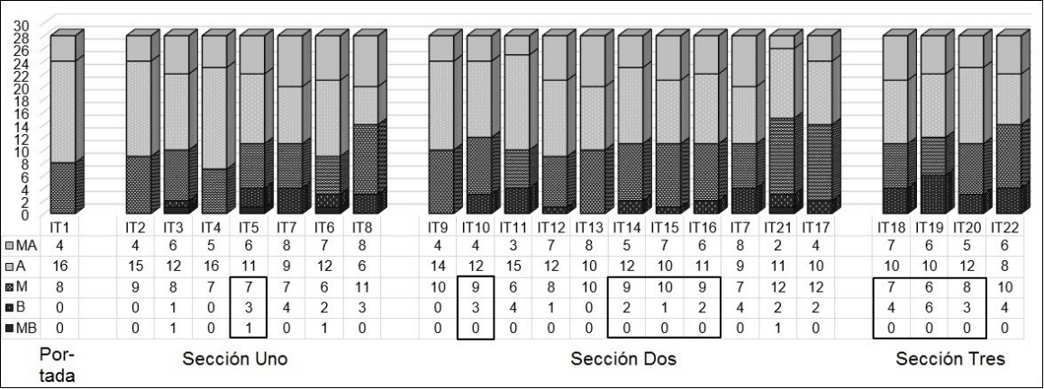

Gráfica 5. Tendencia Calidad de la información del OVA en el grado octavo.

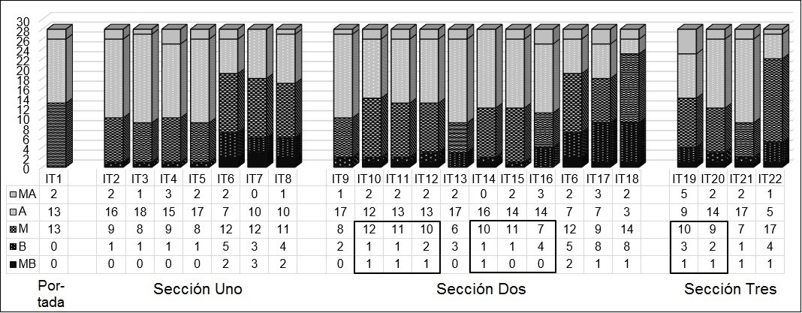

Gráfica 6. Tendencia Calidad de la información del OVA en el grado noveno.

Con respecto a las tendencias en el grado de dificultad de las evaluaciones y la realización de las actividades en esta sección (IT6 armar parejas, IT7 autoevaluación e IT8 resolver las actividades de la sección uno) fueron altas puesto que no se encuentran por debajo del 36% o 11 estudiantes, es decir fueron actividades difíciles para el grado octavo. Muy diferente para el grado noveno que consideró la tendencia de dificultad baja, es decir actividades fáciles.

Para la sección dos (núcleo), la tendencia en la calidad de la información para cada ítem no supera los valores requeridos (mayor a 17 estudiantes o 64% para ser alta o positiva). El grado octavo, presento tendencia baja en el IT10 (…diapositiva 11 y 12 con respecto a la información encontrada en la internet), esta misma tendencia fue expresada en grado noveno y con la misma tendencia en los siguientes ítems IT11 (…diapositiva 13 con respecto a la información encontrada en la internet) e IT12 (…diapositiva 14 con respecto a la información encontrada en la internet). En cuanto a los criterios IT14 (…diapositiva 11 y 12 con respecto a la información encontrada en el cuaderno…), IT15 (… diapositiva 13 con respecto a la información encontrada en el cuaderno…) e IT16 (…diapositiva 14 con respecto a la información encontrada en el cuaderno…) se identificó que las tendencias fueron bajas en los dos grados. Al determinar el nivel de dificultad, según los ítems de evaluación (IT6 armar parejas y IT17 autoevaluación) e ítem IT18 (resolver la segunda sección) el grado octavo tuvo tendencia alta (actividades difíciles), mientras que en grado noveno fue de tendencia baja (actividades fáciles).

En la sección tres (mitosis y reproducción), la tendencia en la calidad de la información para el grado octavo fue baja en sus tres indicadores IT19 (…diapositiva 16 con respecto a la información encontrada en internet), IT20 (...diapositiva 18 y 19 con respecto a la información encontrada en internet) e IT21 (…diapositiva 16 con respecto a la información encontrada en el cuaderno). En el caso de grado noveno las tendencias bajas fueron en los ítems IT19 e IT20. Según tendencias se afirma que la sección tres requiere una re-estructuración en el diseño de imágenes y textos. En cuanto a la dificultad para resolver la tercera sección (IT22) la tendencia en ambos grados son diferentes, para grado octavo las actividades tendieron a altas (actividades difíciles de realizar), mientras que en noveno la tendencia de dificultad fue baja (actividades fáciles de realizar).

Esto indica que existe una cantidad de estudiantes en la tendencia baja por las secciones (el cual corresponde a 8 y 9 estudiantes en la primera sección, 11 y 12 estudiantes en la segunda sección, 12 y 12 estudiantes en los grado octavo y noveno, respectivamente), pero que coinciden con varias tendencias bajas en las secciones (ejemplo: 11 estudiantes de octavo y 12 estudiantes de noveno presentaron tendencia bajas en dos secciones, mientras siete en octavo y cuatro en noveno en las tres secciones).

Estas tendencias conllevan a determinar la calidad de la información en dos grupos, internet y cuaderno. Al determinar los resultados de todo el instrumento, en grado octavo se observó que 15 estudiantes de octavo y 16 estudiantes de noveno tendieron a calidad baja o negativa de la información en el OVA, de los cuales, 14 y 13 consideraron que la información encontrada en internet es de mejor calidad (estudiantes de octavo y noveno respectivamente). Y 11 y 10 estudiantes de octavo y noveno, respectivamente, consideraron que la información del cuaderno y de las actividades realizadas fue de mejor calidad. Al comparar estos datos se evidenciaron que solo 9 y 8 estudiantes de octavo y noveno, respectivamente, coinciden en ambas tendencias.

Bajo estas características se determina que las secciones dos y tres deben ser re-estructuradas en cuanto a diseño e información en sus componentes de imágenes, videos y textos. Esto es confirmado en las tendencias de dificultad para resolver las actividades evaluativas del OVA, desde las tendencias del grado octavo (tendencia alta o actividades difíciles) diferente para el grado noveno (tendencia baja o actividades fáciles). Como dato, al relacionar estos grados de dificultad de las tres secciones, se identificó que 9 y 7 estudiantes grado octavo y noveno, respectivamente, coincidieron en tener las tres tendencias altas (actividades difíciles). Además estos mismos estudiantes se encuentran entre la tendencia baja de calidad de la información. De acuerdo a la cantidad de estudiantes por grado, se indica que la calidad de la información del OVA no afecto el desarrollo de las actividades para el aprendizaje y la realización de las actividades evaluativas.

**DISCUSIÓN Y CONCLUSIONES**

Al tener en cuenta que los OVA, son artefactos mediadores eficaces de la acción humana (Broncano, 2008), el cual depende del grado de usabilidad para su adquisición, es importante que la validación permita al sistema o artefacto cumplir con sus requisitos con respecto a la funcionalidad (Preece, Grossner, Chander & Radhakrishnan 1994), por tal motivo los instrumentos permitieron atender todos estos requisitos de funcionalidad – aprendizaje y OVA –, los cuales fueron decisivas en esta primera etapa de desarrollo.

El empleo de estos instrumentos para determinar la usabilidad, mostraron desde lo cualitativo la facilidad con que los estudiantes pueden usar un artefacto con el fin de alcanzar un objetivo concreto, la interacción (claridad y el estilo con que se diseña y permite la interacción individual social o colectiva a través de un artefacto). Por tal motivo los datos a partir de las categorías, subcategorías e ítems logran abordar los conceptos de Carvajal y Saab (2010) y Nielsen (2013), ya que busca identificar la capacidad (conectividad e interactividad), efectividad (cumplimiento, éxito y errores frente a una tarea), eficiencia (tiempo, número y espacio frente a una tarea) y satisfacción (juicios de valor frente a una tarea) que tienen los artefactos (objetos virtuales, ambientes virtuales o campus virtuales o cualquier tipo de software colectivo o social) para responder las necesidades de los usuarios. Que incluye el atributo de calidad, que mide la facilidad de uso en cuanto a la interconexión e interacción (facilidad de aprendizaje y memorabilidad).

Los datos obtenidos (positivos como negativos) nos conllevan a reafirmar el postulado de ecología de medios Neil Postman (citado por Islas Octavio 2012), donde los ambientes o medios estructuran en el usuario lo que viven y la razón de sentir y actuar, el cual se traduce en el impacto que tiene el medio en las personas. Entonces el OVA demostró (medio que contiene hipertexto y multimedia dispuesto en una estrategia de aprendizaje intencionada), a través de la tendencia en efectividad del aprendizaje, que la implementación afectó la comprensión (pensar), la interacción (actuar) y la sensación (sentir).

Al plantear que a mayor participación mejora la comprensión de la realidad mediática (Scolari, 2008), se identificó que los estudiantes con tendencia negativa en efectividad y satisfacción en el aprendizaje, producto de la interacción del OVA y el diseño, los conllevo a una actitud pasiva afectando así la comprensión del contenido, y que sus aprendizajes no fueron del todo adquiridos desde la autonomía. Pero que según Colussi (2012), no los eximen de la cultura de la ligereza y la falta de profundidad crítica.

La satisfacción, según Cabrera, Donoso, Aneas, Del Campo y Pi (2010), incluye el componente procesamiento cognitivo de la información (producto de una comparación, realizada por el sujeto, entre sus expectativas y el rendimiento percibido) y el componente fundamental afectivo (expresiones mentales relacionados con sentimientos subjetivos que van acompañados de emociones y estados de ánimo). En consecuencia y con los datos de tendencia, se establece que el grado de satisfacción es diferente en los dos grados, puesto que el significado subjetivo de las acciones compensatorias (necesidades, intereses y expectativas) que se expresan en el desarrollo de las actividades depende de la interconexión e interacción con el OVA. Por tal motivo el producto de las acciones que se desprenden de sujeto – artefacto y sujeto – artefacto – sujetos, visibiliza la relación de la emoción y cognición (Felten, Gilchrist, & Darby, 2006), para que el usuario halle su grado de satisfacción dentro del objeto virtual de aprendizaje.

Dentro de los OVA es fundamental la selección de información pero a la vez la evaluación de la misma, por lo tanto determinar la calidad de la información, en un medio digital, se realiza de forma subjetiva. Según los resultados de la interacción con el OVA y los recursos empleados dentro de su estructura y diseño, determinaron que la calidad de información no responde al planteamiento de Salvador, Angós y Fernández (1999), una información de calidad confluyen los intereses específicos del infórmate – enseñante, en este caso el docente – las necesidades de quien se informa – aprendiz, estudiante – y fuente de información que satisface – adquisición de metas u orientación al logro –. Pero desde la concepción de granularidad Smolle (2010), la reutilización de los activos individuales es una alternativa de solución para la calidad de la información (rediseño, recuperación, adecuación de los videos y algunas imágenes), sin olvidar que un objeto de aprendizaje no está excepto de alta o baja calidad de información.

Paralelamente, la evaluación de la calidad de la información permitió que los estudiantes, como actores activos y principales (el usuario es quien determina las bondades del artefacto), expresaran su visión crítica ante la información encontrada en el OVA el cual se desprende del desarrollo de las actividades y su proceso de aprendizaje. No obstante Smolle (2010) agrega que más importante que la información, es lo que los estudiantes hagan con ella (desarrollo de habilidades y capacidades), dejando así abierto el criterio de la usabilidad en función de la adaptabilidad.

**BIBLIOGRAFIA**

Afanador, H. (2014). Diseño de un Objeto Virtual de aprendizaje. *Revista de Investigación Silogismo*, 1 (14), 136–148.

Afanador, H. (2012). Usabilidad de los objetos virtuales de aprendizaje para la enseñanza y aprendizaje de los contenidos de Química de décimo. Carlos Arturo Sandoval Casilimas, et al., (edits). *III Congreso Internacional y VIII Nacional de Investigación en Educación, Pedagogía y Formación docente*, Eje 5 Mediaciones con tecnología, 2439–2453, Bogotá, ASCOFADE.

Aznar, M., Mercedes, M., Orcajo, I., & Teresa, M. (2006). Resolver situaciones problemáticas en genética para modificar las actitudes relacionadas. *Enseñanza de las Ciencias*, *24* (2), 193–206.

Broncano (2008). Ciencia y tecnología: cuestiones filosóficas. *ArtefaCToS*, 1 (1), 18–32.

Cabero, J. (1998): *Impacto de las nuevas tecnologías de la información y la comunicación en las organizaciones educativas, en Enfoques en la organización y dirección de instituciones educativas formales y no formales, Granada*, Grupo Editorial Universitario, 197–206.

Cabrera, F., Donoso, T., Aneas, A., Del Campo, J. & Pi, A. (2010). Valoración de la satisfacción de usuarios de programas sociales: propuesta de un modelo de análisis. *Revista de Educación*, 351, 311–336.

Capuano, V. (2011). El uso de las TIC en la enseñanza de las Ciencias Naturales. *Virtualidad, Educación y Ciencia*, (2), 79.

Carvajal, M., & Saab J. (2010). Documento de análisis de prácticas y recomendaciones mundiales en Usabilidad. *Ministerio de Telecomunicaciones de la Información y las comunicaciones*, Bogotá. Recuperado en <http://www.mariocarvajal.com/Lineamientos-de-estructura-Manual-de-Usabilidad.pdf>

Chiappe, A. (2009). Acerca de lo pedagogico en los objetos de aprendizaje-reflexiones conceptuales hacia la construccion de su estructura teorica. *Estudios Pedagógicos XXXV*, 1, 261–272.

Colussi M. (2012) Luces y sombras de la sociedad de la información II Congreso Centroamericano de Comunicación “La comunicación como herramienta para el desarrollo social”. *Revista Política y Sociedad*, 51, 99–109.

Felten, P. Gilchrist, L. & Darby, A. (2006). Emotion and Learning: Feeling our Way Toward a New Theory of Reflection in Service-Learning. *Michigan Journal of Community Service Learning*, 12 (2), 38–46.

Fernández, A. Domínguez, E. & Armas, I. (2011). Herramienta para la revisión de la Calidad de Objetos de Aprendizaje Universitarios (COdA): guía del usuario, V. 1.1.

Grau, X. F. (2000). Principios Básicos de Usabilidad para Ingenieros Software. *In JISBD* (pp. 39-46).

Gutiérrez, Aldana & Cuervo (2014). Criterios para la evaluación de usabilidad en entornos virtuales de aprendizaje [Judgment Guidelines for usability evaluation in virtual learning environments].*Ventana Informática*, 29.

Hernández, S. & Fernández, C. (2007). *Fundamentos de Metodología de la Investigación.* Madrid, Editorial McGraw Hill/Iberoamericana Editores, S.A.

Huh, J. Delorme, D. E. & Reid, L. N. (2006). Perceived third-person effects and consumer attitudes on preventing and banning DTC advertising. *Journal of Consumer Affairs*, 40, 90.

Islas, O. (2012). Cien años del pensador canadiense McLuhan y la comunicación estratégica. *Revista infoamérica ICR*, 7 (8) 135 – 144.

Linn, M. C. (2002). Promover la educación científica a través de las tecnologías de la información y comunicación (TIC). *Enseñanza de las Ciencias*, 20, 347–355.

Mauri, T. Onrubia, J. Coll, C. & Colomina, R. (2005). La calidad de los contenidos educativos reutilizables: diseño, usabilidad y prácticas de uso. *RED–Revista de educación a distancia.* Número monográfico II.

Ministerio de Educación Nacional. (2008). Estándares Básicos de Competencias en Ciencias Sociales y Ciencias Naturales La formación en ciencias: ¡el desafío!, 96–147.

Nielsen, J. (1993). Usability Engineering. Boston: Academic Press Professional.

Nunnally, J. (1967). Psychometric theory. New York: McGraw-Hill.

Nunnaly, J. & Bernstein, I. (1994). *Psychometric Theory*. New York: McGraw- Hill.

Ossandón, Y. & Castillo, P. (2006). Propuesta para el diseño de objetos de aprendizaje. *Revista de la Facultad de Ingeniería-Universidad de Tarapacá*,*14*(1), 36-48.

Otamendi, A. Belfer, K. Nesbit, J. Leacock, T. & Álvarez, J. (2003). Instrumento para la evaluación de objetos de aprendizaje (LORI _ ESP). *Manual de usuario*, 1–12.

Poveda P., A. (2011). Los objetos de aprendizaje: aprender y enseñar de forma interactiva en biociencias. *ACIMED*, *22*(2), 155–166.

Preece, A. Grossner, C. Chander, P. & Radhakrishnan, T. (1994). Structural validation of expert systems: Experience using a formal model. In Liebowitz, J., editor, Expert Systems Second World Congress Proceedings, Oxford. Pergamon Press.

Ramírez, D. (2009). Objetos virtuales de aprendizaje en e-Learning 2.0 (Beta). XVI Congreso Internacional Sobre Educación Electrónica, Móvil, Virtual y a Distancia. “Inclusión social y globalización”.

Salvador, J. Angós, J. & Fernández, M. (1999). Criterios para evaluar la calidad de las fuentes de información en Internet. *Revista Scire* 5 (2), 99–113

Scolari, C. (2008). *Hipermediaciones. Elementos para una teoría de la comunicación digital interactiva*. Barcelona: Gedisa.

Smith, R. S. (2004). Guidelines for Authors of Learning Objects. *New Media Consortium*. Recuperado de <http://archive2.nmc.org/guidelines/NMC%20LO%20Guidelines.pdf>

Smolle, J. (2010). Virtual medical campus: the increasing importance of E-learning in medical education. GMS Z Med Ausbild, 27(2): Doc29, doi: 10.3205/zma000666.

UNESCO (2013). *En foque estratégico sobre las TICS.* América Latina y el Caribe. Oficina Regional de Educación para América Latina y el Caribe.

Velázquez, C. Muñoz, J. Álvarez, F. & Garza, L. (2006). La determinación de la calidad de objetos de aprendizaje. *Avances en la ciencia de la computación*, 346–351.

Vidal, C. Segura, A. & Prieto, M. (2008). “Calidad en objetos de aprendizaje”. *Actas del V Simposio Pluridisciplinar sobre Diseño y Evaluación de Contenidos Educativos Reutilizables, Universidad de Salamanca.* [En Línea]. Disponible en: [http://www.web.upsa.es/spdece08/contribuciones/139_CalidadEnObjetosDeAprendizajeTypeInstSpringerFinalVida lSeguraPrietov99.pdf](http://www.web.upsa.es/spdece08/contribuciones/139_CalidadEnObjetosDeAprendizajeTypeInstSpringerFinalVida%20lSeguraPrietov99.pdf)

1. Docente catedrático de la Maestría en Didáctica de las Ciencias de la Universidad Autónoma de Colombia y Docente de la Secretaría de Educación Distrital, correo: [haacster@gmail.com](mailto:haacster@gmail.com)
2. Licenciada en Biología Universidad Distrital Francisco José de Caldas con estudios de Maestría en Didáctica de las Ciencias de la Universidad Autónoma de Colombia. Docente de la Secretaría de Educación Distrital, correo: [claudia12mc@hotmail.com](mailto:claudia12mc@hotmail.com)